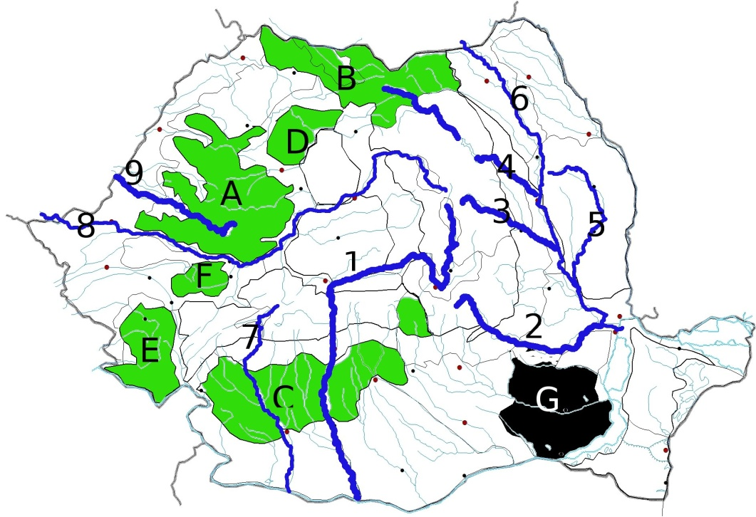
Fisa de evaluare pentru clasa a XII-a
Folosind schita de mai jos raspundeti urmatoarelor cerinte:
-Numiti unitatile numerotate pe harta cu literele A,B,C,D si F
-Numiti raurile numerotate cu cifre de la 1 la 9
-Numiti un tip de vegetatie din unitatea G
-Numiti un tip de relief din unitatea F

Timp de lucru 15 minute

